Tour del Capodanno 2020, A BASSO COSTO, in TUNISIA 9 giorni/ 8 notti dal 28-12-2019 al 5-1-2020
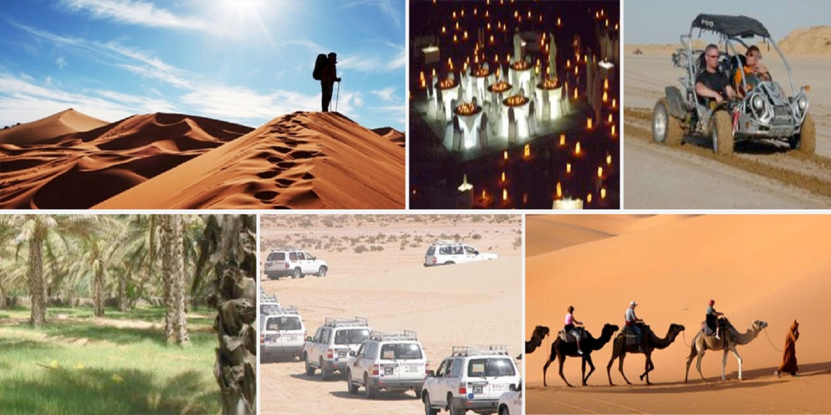
( oppure tour ridotto 6 giorni/ 5 notti dal 28-12-2019 al 2-1-2020 )
1° GIORNO 28-12-2019: AEROPORTO TUNISI – HAMMAMET/SOUSSE Senza Guida
Arrivo all'aeroporto di Tunisi-Cartagine (ENTRO LE ORE 14,00), accoglienza e partenza verso Hammamet o Sousse. Sistemazione nell’albergo, cena e pernottamento. Pasti inclusi: Cena Hotel: El Mouradi Palace 4****
Web site: http://www.elmouradi.com/cr2.resa/ui/aba/hotel-descriptif-El%20Mouradi%20Palace-Sousse-Tunisie-750-869-1-1-showdate0.aspx

2° GIORNO 29-12-2019: HAMMAMET/SOUSSE – KAIROUAN – TOZEUR Con Guida
Prima colazione in albergo e partenza per la scoperta della quarta città santa dell’Islam e del centro di produzione di tappeti Kilim e ceramiche, che offre la maestosità della più antica Moschea del Maghreb ed inoltre la Moschea di Sidi Saheb, detta anche la “Moschea del barbiere”, i Bacini degli Aglabiti, immense riserve d’acqua costruite nel IX° secolo e per finire i “Souks. Dopo pranzo libero (NON COMPRESO: Mechoui Agnello) proseguimento verso il sud della Tunisia verso Tozeur via Gafsa. Arrivo e visita della città per la scoperta della bellissima capitale della regione detta Bled el Jerid, una città fatta interamente di mattoni, essi stessi formati di sabbia e argilla. Sistemazione nell'albergo cena e pernottamento.
Pasti inclusi: Colazione e cena Hotel: Ksar Rouge Tozeur 4**** Web site: https://www.ksar-rouge.tn/fr/

3° GIORNO 30-12-2019: TOZEUR – CHEBIKA – TAMERZA (Facoltativa in 4x4) – CHOTT EL JERID – DOUZ Con Guida
Prima colazione in albergo. Mattinata libera o “Escursione facoltativa” al deserto roccioso con il 4x4: alle oasi di montagna di Chebika, l'antico "Ad Speculum" romano e famoso per la sua architettura e soprattutto dove hanno girato famosi film con “il paziente inglese”; di Tamerza famosa per le sue cascate, importante centro per gli studi paleontologi, Mides dove potete scoprire il “Gran Canyon”. Rientro a Tozeur per il pranzo.
Nel pomeriggio, partenza per Douz, attraversando lo Chott El Djerid, spettacolare lago salato compattato dove, se le condizioni meteorologiche saranno favorevoli sarà possibile assistere al fenomeno dei “miraggi”. Arrivo quindi a Douz, detta la “porta del deserto”, il gran Erg orientale. Sistemazione nell’albergo, cena e pernottamento.
Pasti inclusi: Colazione, pranzo e cena Hotel : Offra Douz 4**** Web site : http://www.offra-douz.com/

4° GIORNO 31-12-2019: DOUZ – KSAR GHILANE Con Guida
Dopo la prima colazione partenza per la visita del centro della città e possibilità di fare “un giro facoltativo” tra le dune a dorso di dromedari oppure una avventura con i quad. Continuazione verso Ksar Ghilaine , un'oasi della Tunisia meridionale situata al limite orientale del Grand Erg Oriental. I turisti possono godersi i paesaggi sabbiosi godendosi la relativa freschezza dell'oasi e il comfort del nuoto in una sorgente termale. La sera, sarete invitati a festeggiare la cena di Capodanno nel più grande e autentico centro di animazione del Sahara tunisino. Immerso nella famosa oasi di Ksar Ghilane vi accoglie nel suo incantevole scenario naturale fatto di verde e edifici tradizionali per portarvi in un viaggio senza tempo alla scoperta dei più belli spettacoli tradizionali tunisini, antiche eredità di civiltà berbere, cartaginesi, Romano e arabo. Vai a incontrare l'immaginazione popolare e le tradizioni ancestrali, fare un viaggio indimenticabile nel cuore delle oasi e del Sahara.
Pasti inclusi: Colazione, pranzo e cena Desert Camp : Campement yadis Ksar Ghilaine
Web site: http://www.yadis.com/en.154.campement-ksar-ghilane.html

5° GIORNO 1-1-2020: KSAR GHILANE – MATMATA – MAHDIA Con Guida
Prima colazione e partenza dal campo verso il villaggio berbero di Matmata. Sosta per la visita alle abitazioni “troglodite”, scavate sottoterra ed ad una famiglia berbera tradizionale. Pranzo in un ristorante tipico “Marhala Matmata”. Partenza verso Mahdia attraversando Mahres il piccolo villaggio di Mares famoso per il suo festival dell’arte di plastica. Arrivo quindi a Mahdia, sistemazione in albergo, cena e pernottamento.
Pasti inclusi: Colazione, pranzo e cena
Hotel: Mahdia Palace 5***** Web site: https://www.hotelpalace.com.tn/en

6° GIORNO 2-1-2020 guppo B – TOUR RIDOTTO: MAHDIA – AEROPORTO TUNISI Senza Guida
Prima colazione in albergo e partenza verso l’aeroporto di Tunisi per la partenza.
Pasti inclusi: Colazione

6° GIORNO 2-1-20 gruppo A – TOUR COMPLETO: MAHDIA - EL JEM – MONASTIR – SOUSSE – HAMMAMET“ Con Guida
Prima colazione nell’albergo e partenza verso El Jem, l'antica Thysdrus; visita al museo ed all'Anfiteatro romano, tipo Colosseo, il più grande di tutta l'Africa. Arrivo alla città di Monastir e visita del Mausoleo che ospita la Tomba di Bourguiba, padre della moderna Tunisia. Continuazione verso la città costiera di Sousse, sosta per il pranzo nel ristorante “Una Storia Della Vita”. Dopo pranzo, partenza per la scoperta della Medina, un patrimonio mondiale dell’UNESCO. Partenza verso la città dei Gelsomini, Hammamet, sistemazione nell’albergo, cena e pernottamento.
Pasti inclusi: Colazione, pranzo e cena
Hotel: Laico Hammamet 5***** Web Site: http://www.laicohammamet.website/it/

7° GIORNO 3-1-2020: HAMMAMET – NABEUL – HAMMAMET Senza Guida
Prima colazione in albergo. Partenza verso Nabeul, la storia della città risale ai tempi dei romani, quando veniva chiamata 'Neapolis'. Ampiamente nota come la capitale della produzione di ceramiche, Nabeul è anche un centro per la produzione di garum, un condimento per ogni tipo di cibo. Un giro nel mercato artigianale che offre una vasta gamma di meravigliose cose tunisine su bancarelle di souvenir e turisti. Pranzo libero (NON COMPRESO) e pomeriggio libero per la visita del centro storico di Hammamet La Medina o per la visita della tomba di Craxi. Rientro all’albergo cena e pernottamento.
Pasti inclusi: Colazione e cena

8° GIORNO 4-1-2020: HAMMAMET – CARTAGINE – SIDI BOU SAID – TUNISI Con Guida
Prima colazione nell’albergo e partenza verso Cartagine: il parco archeologico delle terme di Antonino considerato come il monumento più spettacolare da visitare, il porto punico e il santuario. Pranzo presso La Goulette nel ristorante “La Victoire”. Continuazione verso il centro di Tunisi o verso Sidi Bou Said, grazioso e pittoresco villaggio dalla tipica architettura Andalusa, dove sarà possibile esplorare le mille piccole botteghe che espongono i prodotti tipici dell’artigianato locale. Sistemazione nell’albergo, cena e pernottamento.
Pasti inclusi: Colazione, pranzo e cena Hotel El Mouradi Gammarth 5*****
Web site: http://www.elmouradi.com/cr2.resa/ui/aba/hotel-descriptif-El%20Mouradi%20Gammarth-Gammarth-Tunisie-751-869-1-1-showdate0.aspx

9° GIORNO5-1-2020: TUNISI – AEROPORTO TUNISI Senza Guida

Prima colazione nell'albergo e trasferimento in tempo utile all'Aeroporto di Tunisi.
Pasti inclusi: Colazione
**Fine dei nostri servizi**

Le iscrizioni saranno chiuse, con minimo 10 persone, sabato 16 novembre 2019 o prima
al raggiungimento di 22 persone iscritte.
RIDUZIONE COSTI PER PRENOTAZIONI EFFETTUATE VERSANDO L’ACCONTO ENTRO IL 10 OTTOBRE 2019
Informazioni: telefonare al Presidente del CAMPER CLUB UNIVERSO,
Basilisco Pasquale, al numero 347 33 191 39 Iscrizioni: inviare email a camperclubuniverso@gmail.com
Documenti necessari: PASSAPORTO, oppure CARTA IDENTITA’ con supplemento DI 30,00 EURO per emissione voucher

AL MOMENTO DELLA PRENOTAZIONE BISOGNA VERSARE UN ACCONTO di 250 EURO A PERSONA CHE NON SARA’ RESTITUITO IN CASO DI RINUNCIA).

LA PARTECIPAZIONE IMPLICA LA TACITA ACCETTAZIONE DI QUANTO SEGUE:
-I partecipanti esonerano gli organizzatori da ogni responsabilità
-IL programma potrebbe essere soggetto a modifiche e variazioni per qualsiasi motivo
-NON è previsto nessun rimborso o riduzione dei costi per rinuncia di tutto o parte di quanto previsto, compresi pasti, partenze anticipate, modifiche e variazioni del programma N.B. ci sono voli da Roma (diretti con Alitalia e Tunisair) e con Alitalia con scalo a Roma anche da: Milano, Verona, Venezia, Torino, Pisa, Palermo, Catania, Cagliari, Brindisi, Alghero, Trieste, Ancona, Bari, Bologna, Firenze, Genova e Napoli, con costi intorno ai 160 a persona andata e ritorno con arrivo a Tunisi alle ore 13,45 Alitalia e 14 Tunisair Orari Alitalia: (da Roma 12,30 arrivo a Tunisi 13,45) (da Tunisi 11,45 arrivo a Roma 13,10) Orari Tunisair: (da Roma 13,45 arrivo a Tunisi 14,00) (da Tunisi 13,20 arrivo a Roma 14,45) alle ore 14,00 personale in aeroporto all’arrivo a Tunisi per accoglienza e trasferimento in hotel
- Tour completo Capodanno 9 giorni in Tunisia (costi con bevande non incluse)

Con minimo 10 persone | Da 10 a 20 persone |  | OLTRE 21 persone |  | Supplemento bevande ai pasti
COSTO A PERSONA | EURO 690.00 |  | EURO 650.00 |  | EURO 65.00
SCONTO: EURO 50,00 A PERSONA CON VERSAMENTO DELL’ACCONTO ENTRO IL 10-10-2019 Documenti necessari: PASSAPORTO (oppure CARTA D’IDENTITA’ CON SUPPLEMENTO DI 30,00 EURO)
Supplemento camera singola |  |  |  | EURO 90.00
3° letto adulti |  |  |  | nessuna riduzione
Riduzione bambini (02-12 anni) in camera con 2 adulti |  |  |  | -30%

B) Tour ridotto Capodanno 6 giorni in Tunisia (costi con bevande non incluse)

Con minimo 10 persone | Da 10 a 20 persone |  | OLTRE 21 persone |  | Supplemento bevande ai pasti
COSTO A PERSONA | EURO 585.00 |  | EURO 560.00 |  | EURO 40.00
SCONTO: EURO 35,00 A PERSONA CON VERSAMENTO DELL’ACCONTO ENTRO IL 10-10-2019 Documenti necessari: PASSAPORTO (oppure CARTA D’IDENTITA’ CON SUPPLEMENTO DI 30,00 EURO)
Supplemento camera singola |  |  |  | EURO 70.00
3° letto adulti |  |  |  | nessuna riduzione
Riduzione bambini (02-12 anni) in camera con 2 adulti |  |  |  | -30%

Saranno compresi
- Assistenza locale in italiano (con numero di emergenza in italiano operativo 24h);
- Automezzo turismo in perfetta efficienza, con autista professionista, per tutti i giorni;
- Guida professionista in italiano con il gruppo;
- Hotels 4**** e 5***** tutte camere con servizi interni;
- Trattamento come da programma dettagliato (in albergo e ristoranti) (bevande non incluse).
- Tutte le escursioni e visite, inclusi ingressi, come da programma dettagliato.
- Tutte le tasse locali e commissioni di servizio.
Non saranno compresi
- Il trasporto da/per l’Italia;
- Tutte le escursioni definite come “facoltative”.
- Tutte le mance molto in uso e in particolare per la guida e l’autista
- Extra e spese personali e tutto quanto non espressamente indicato come “incluso”.
- Costi extra: bevande ai pasti; escursione in jeep 4x4 euro 25.00 per persona, calesse a piantagione di datteri euro 8.00 per persona ; passeggiata nel deserto a Douz a dorso di dromedario: euro 15.00 , calesse euro 8.00 per persona, quad monoposto euro 20 .00 per persona e euro 30.000 il biposto per 2 persone.

